**ПРИРОДА КАРЕЛЬСКОГО ПЕРЕШЕЙКА**

**(личные впечатления)**

**Проект подготовила:**

**учитель географии**

**высшей квалификационной категории**

**Кулагина С.А.**

**Балашиха 2011 г.**

**ВВЕДЕНИЕ.**

В мае 2011 года на крыльях судьбы я побывала на территории Ленинградской области. Так случилось, что мой сын был призван на службу в ВС РФ. Войсковая часть расположена в поселке Саперное Приозерского района Ленинградской области. На территории этого региона я пробыла только два дня, но этого вполне хватило, чтобы увидеть красоту этого отдаленного уголка почти нетронутой природы. Своими впечатлениями я решила поделиться на страницах этой работы.

Я хочу рассказать об истории и природе двух поселков, с которыми связана моя судьба и судьба моего сына. Это поселок Саперное, где дислоцирована войсковая часть и поселок Лосево, где мы остановились на период пребывания в этом регионе. Эти поселения с уникальной природой, почти нетронутой цивилизацией.

Невозможно забыть реку Вуокса с ее порожистым и бурным течением, огромные валуны, принесенные ледником со Скандинавского полуострова, живописные уголки природы. Эти впечатления легли в основу написания данной работы. Мною были сделаны замечательные фотоснимки, которые я поместила на страницах. При написании данной работы я использовала литературу, указанную в списке.

**ИСТОРИЧЕСКОЕ ПРОШЛОЕ ДВУХ ПОСЕЛКОВ.**

Карельский перешеек обитаем с доисторических времён. Древнейшее население появилось здесь уже в IV—III тысячелетиях до нашей эры. Об этом свидетельствует обнаруженная в районе Каменногорска (на реке Вуокса) стоянка первобытного человека. [4]

**Сапёрное** - поселок в Приозерском районе Ленинградской области Историческое название Валкъярви (в переводе с финского «белое озеро»). Финская деревня Валкъярви (иногда называемая Веняя Валкъярви («русское белое озеро») существовала много веков.

«Деревня у озера белого» - одно из старинных упоминаний о деревни в налоговых книгах XVI века. До 1939 года здесь был крупный поселок с воинской частью (Касармила). После 1945 года - Валкъярви переименован в Саперное - закрытый военный городок советской армии.

Окрестности Валкъярви живописны: сосновые боры, многочисленные маленькие карельские озера. Рядом с Валкъярви - православная церковь во Имя Коневской иконы Божией Матери.

Поселок **Лосево** назывался «Кивиниеми» до 1948 года, что в переводе с финского означает «каменный мыс». Кивиниеми, бывшая финская деревня, ныне поселок Лосево, входила в состав волости Саккола Выборгской губерни Финляндии до 1939 года. На сегодняшний день Лосево - это поселок на берегу реки Вуокса в Ромашкинском сельском поселении Приозерского района Ленинградской области. [4]

До Лосево можно добраться по трассе Санкт-Петербург - Сортавала.

На порогах Вуоксы (рис. 1) в Лосево регулярно проходят тренировки по гребному слалому и спуски по реке на рафтах. Поселок Лосево - одно из самых популярных мест в Ленинградской области для рафтинга.

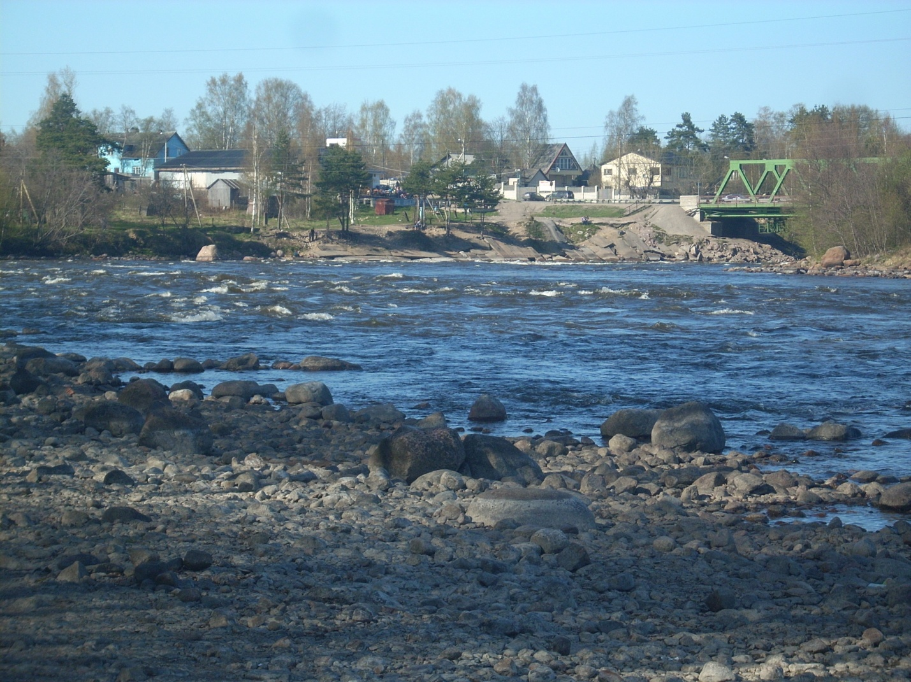 *Рис. 1. Река Вуокса. (Фото автора).*

На берегу реки Вуокса в поселке Лосево расположена база «Лосево», где можно отдохнуть и полюбоваться природой.

Наступление Советской Армии летом 1944 года решило судьбу древнего поселения в очередной раз. Деревне присвоили наименование "Лосево".

**ГЕОЛОГИЧЕСКОЕ СТРОЕНИЕ И ПОЛЕЗНЫЕ ИСКОПАЕМЫЕ РЕГИОНА.**

Карельский перешеек лежит на стыке Балтийского кристаллического щита и Русской равнины, граница между которыми проходит по линии Приморск—Приозерск. Это определяет неоднородность геологического строения перешейка и большое разнообразие ландшафтов.

В северной части Карельский перешеек отличается выходом на поверхность древних горных пород: гранита, гнейса, диабаза, кристаллических сланцев. Здесь особенно заметны следы деятельности ледника. На отполированных скалах встречаются длинные штрихи и борозды, по которым можно судить о направлении движения ледника.

О ледниковом периоде Карельский перешеек напоминает также обломками горных пород — валунами, рассеянными по всему району (рис. 2).

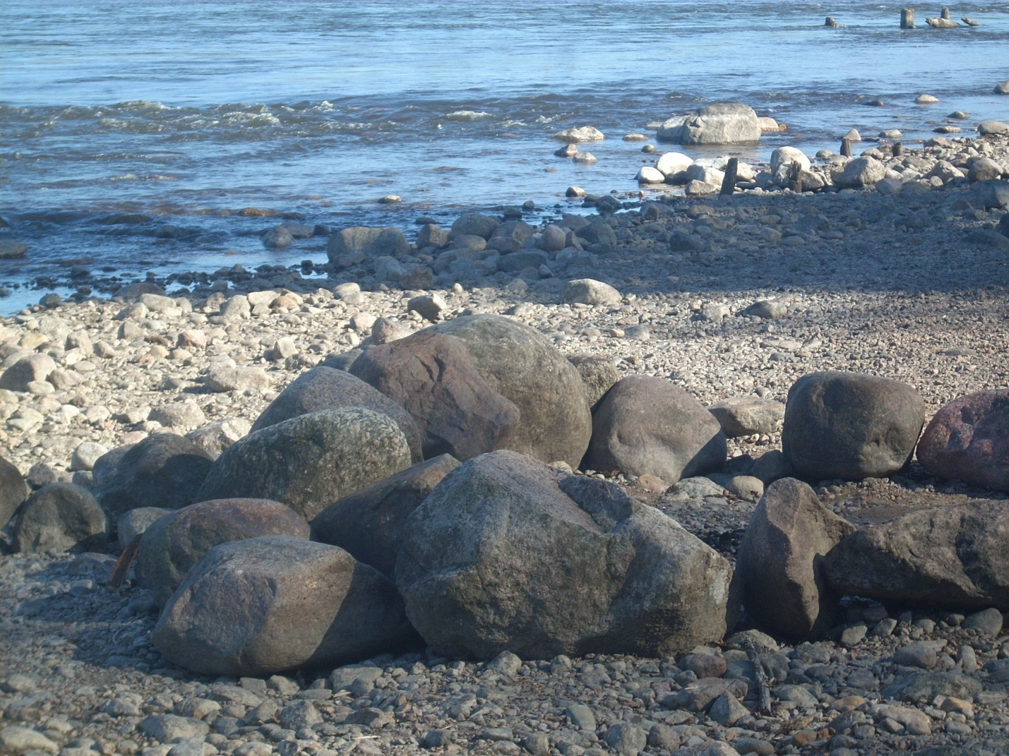 *Рис. 2. Берег реки Вуокса (Фото автора).*

Особенно много валунов в северной и центральной частях перешейка.

В четвертичное время Балтийский щит был одним из крупнейших центров оледенения Евразии. Кольский полуостров и Карелия являлись областью активной экзарации и сноса материала. Деятельностью ледника обусловлена и сглаженность, округлость положительных форм рельефа, характерная не только для высоких массивов, но и для небольших скалистых поверхностей, которые приобрели вид бараньих лбов, курчавых скал (рис.3).

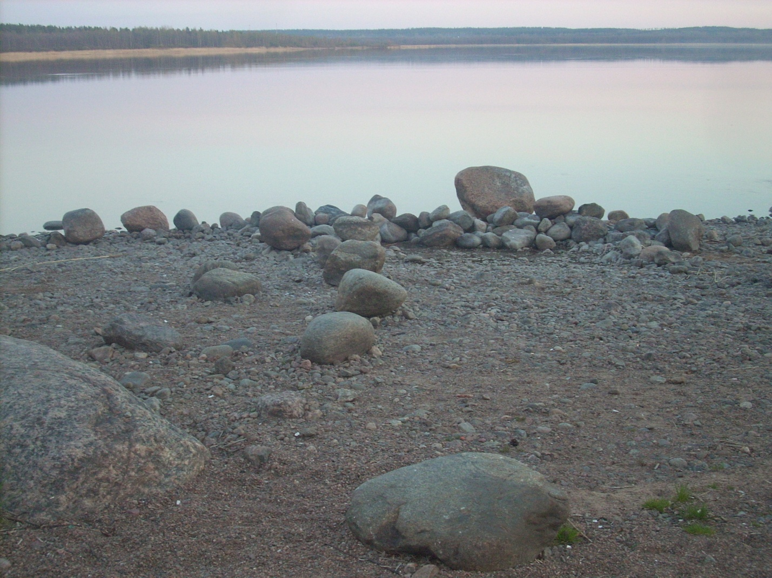 *Рис. 3. Продукты деятельности ледника. (Фото автора)*

С относительно недавним освобождением территории от ледникового покрова связана невыработанность гидрографической сети региона.

Реки не успели выработать продольный профиль; они обычно извилисты и порожисты, с перекатами, часто встречаются водопады. Все это свидетельствует о молодости рельефа региона.

**ПРИРОДА РЕГИОНА.**

Кольский полуостров и Карелия расположены в пределах Балтийского кристаллического щита, поэтому относятся к наиболее древней части Европы. Природа региона довольно молода, так как здесь находился центр четвертичного оледенения.

Последний ледник покинул территорию всего несколько тысяч лет назад, поэтому все ландшафтообразующие процессы действовали здесь сравнительно короткое время, накладываясь на древнейшую основу.

Климат региона формируется под влиянием Атлантики и теплого Нордкапского течения, поэтому он довольно мягкий для этих широт и влажный.

Территория покрыта густой сетью озер и рек, многоводных и порожистых. Большая часть региона лесная, с преобладанием сосновых лесов, часто заболоченных. Север занят тундрой и лесотундрой. Все это — специфические черты природы, отличающие Кольский полуостров и Карелию от Русской равнины и позволяющие отнести их к другой физико-географической стране — Фенноскандии, большая часть территории которой находится за пределами России.

Карельский перешеек отличается холмистым рельефом местности, близким залеганием к поверхности кристаллических пород, обилием глубоких впадин и котловин в сочетании с избыточной увлажненностью территории, что способствовало образованию множества озёр.

На территории Карельского перешейка насчитывается около 700 озёр с общей акваторией 710 км². Озёра Карельского перешейка относятся к двум бассейнам — Ладожского озера и Финского залива. Эти озера своим возникновением обязанным леднику. Узкие, вытянутые озера, как правило, ориентированные с северо-запада на юго-восток, расположены в трещинах и разломах, существовавших ещё в доледниковый период. Ледник, при своем движении, углублял эти разломы, одновременно сглаживая края и дно. У этих озёр обычно высокие крутые берега и значительные глубины. [1]

В Ладожское озеро впадает самая крупная река перешейка — Вуокса (рис.4).

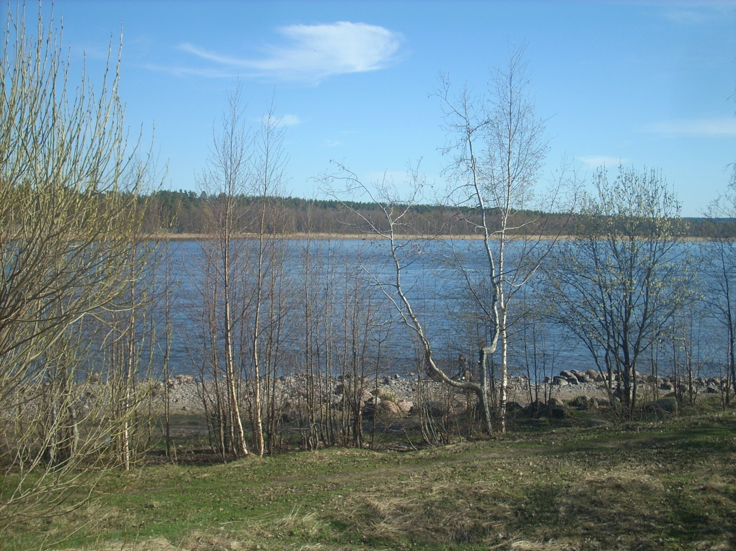 *Рис. 4. На берегу реки Вуокса. (Фото автора)*

Характерной особенностью воды озёр перешейка является высокое содержание соединений железа. Для ряда озёр Карельского перешейка характерно накопление железа в донных осадках и связанное с этим рудообразование. Обилие болот обуславливает высокую степень гумификации воды озёр. Гуминовые соединения окрашивают озерную воду в буровато-жёлтый цвет. При уменьшении значения болот в питании озёр их гумификация снижается, и вода приобретает голубоватый и нередко зеленоватый оттенок. [1]

Почвы Карельского перешейка в основном супесчаные, среднеподзолистые и подзолисто-болотные, что обуславливает низкую минерализацию озерных вод.

Большая часть территории Карельского перешейка занята лесом. В северо-западной и западной частях перешейка преобладает ель, на востоке и центральных районах — сосна. Встречаются и лиственные породы — береза, ольха, осина; в прибрежной полосе Финского залива можно встретить дуб.

Леса Карельского перешейка богаты разнообразными животными. Встречаются медведи, лисицы, рыси, хорьки, зайцы, белки, а в средней части - волки. В лесах встречаются рябчики, тетерева, а близ болот — глухари, кулики, дикие утки и гуси. [1]

В озёрах больше 50 видов и разновидностей рыб, причем видовое разнообразие больше в озёрах бассейна Ладожского озера, чем Финского залива. Наиболее распространены в озёрах — окунь, плотва, щука, ёрш и лещ. Чем крупнее озеро, тем разнообразнее видовой состав. [1]

**ЗАКЛЮЧЕНИЕ.**

Карельский перешеек - перешеек между Финским заливом Балтийского моря и Ладожским озером. На юге граничит с Приневской низменностью. Сложен на севере главным образом гранитами и гнейсами, в центре и на юге - ледниковыми, озёрно-ледниковыми отложениями (пески с галькой, суглинки, глины, валуны). [1]

Характеризуется грядовым рельефом с преобладающими высотами около 50 м.

В этом регионе расположены города Выборг, Приозёрск, Всеволжск, на побережье Финского залива — многочисленные дачные посёлки и курорты, входящие в Ленинградский курортный район.

Я побывала в этом регионе, таком далеком и теперь уже близком Карельском перешейке.

Отрывок лирического стихотворения Эскамильо очень точно отражает мои впечатления:

Я люблю этот край первобытного леса

Синеватых озер молчаливую гладь.

Этот финский залив - все такой же, как прежде

Не назначенный прадед всех наших дедов.

Я смотрю на него с затаённой надеждой

Почитая не меньше самых древних богов.

**ИСТОЧНИКИ:**

1. Носков Г.А., Корчевский М.Ф. и др. Заповедная природа Карельского перешейка. С. – П., 2004.
2. Притула Т.Ю., Еремина В.А, Спрялин А.Н. Физическая география материков и океанов. М: Владос, 2004.
3. Савельева Л. Е., Козаренко А.Е. Геология, часть 2. М: Владос, 2004.
4. Шитов Д.И. Карельский перешеек. Земля неизведанная. Часть 4. С. – П., 2000.